PAQUELET Etienne Groupe 11

KUT Suha

Jalon 31 : HQMAILSRV IMAP/SMTP

Dans ce jalon, nous présentons la **configuration de notre serveur mail** afin d'assurer les fonctionnalités **d'envoi (SMTP)** et **de réception (IMAP/POP3)** des emails. Pour cela, nous avons installé et configuré les services **Postfix** pour SMTP ainsi que **Dovecot** pour IMAP/POP3.

**1. Installation des services requis**

Pour mettre en place notre serveur de messagerie, nous avons choisi :

* **Postfix** : serveur SMTP pour l’envoi et la gestion des emails sortants.
* **Dovecot** : serveur IMAP/POP3 pour permettre aux utilisateurs de récupérer leurs emails.

Nous avons installé ces services sur notre serveur **HQMAILSRV.**

Postfix est le serveur responsable de l’envoi des emails. Nous avons configuré les points suivants dans le fichier **main.cf** de Postfix :

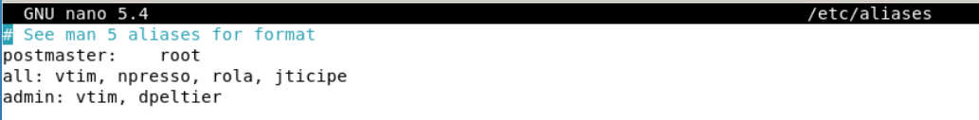Nous avons aussi configuré des alias : [all@wsl2024.org](mailto:all@wsl2024.org) et [admin@wsl2024.org](mailto:admin@wsl2024.org). Pour cela, il a fallu modifier le fichier /etc/aliases ainsi :

Pour que le serveur mail fonctionne, il faut également configurer le DNS. En effet, il faut déclarer dans le DNS 2 enregistrements :

* mail IN CNAME hqmailsrv.wsl2024.org
* @ IN MX 10 mail.wsl2024.org





Nous avons aussi configuré le fichier de configuration de dovecot /etc/dovecot/conf.d/10-auth.conf

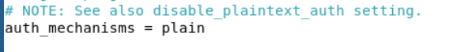

Une fois cela fait, nous avons testé en installant Thunderbird que les mails fonctionnaient :

